

|  |  |  |  |  |
| --- | --- | --- | --- | --- |
| ***Estudante:*** | | | | |
| **Turma: 9º ANO B** | **Turno: Vespertino** | **Data de Aplicação:** | | **1º Bimestre** |
| ***Prof. Paulo Isaac..*** | | | ***Nota Final:*** | |
| ***INÍCIO: TÉRMINO:*** | | | | |
| ***PROVA MENSAL DE MATEMÁTICA*** | | | | |
| ***INSTRUÇÕES GERAIS***  1. Confira atentamente a construção da prova. Qualquer falha de impressão ou falta de folhas deve ser comunicada ao professor no prazo máximo de **15 (quinze) minutos.**  2. Inicie a prova identificando todas as páginas com seu **nome e turma.**  3. Resolva as questões nos locais correspondentes usando caneta com tinta azul ou preta. Responda a lápis somente quando determinado.  4. Utilize somente o material autorizado. É proibido o uso de qualquer tipo de corretivo; de aparelho celular.  5. Esta prova é individual. Ao término do tempo, levante o braço e aguarde o fiscal recolher a prova.  6. A posse e/ou uso de meios ilícitos para a execução da prova é(são) considerado(s) falta disciplinar grave, acarretando a atribuição de **grau ZERO.**  7. As questões indicadas com **\***são questões de desafio e correspondem a um ponto adicional.  8. Esta prova vale de **0 a 10 (dez)**  **9. Em provas de exatas é obrigatório apresentação do cálculo, para validação da questão. Caso não conste será anulada.** | | | | |

01. Decomponha em fatores primos e determine o valor da raiz quadrada de cada número: (1,0)

a) b)

c) d)

02. Efetue as potências a seguir: (1,0)

a) b)

c) d)

03. Identifique qual é a propriedade de potenciação utilizada em cada alternativa e resolva: (1,0)

a) $\frac{3^{10}∙ 3^{7}∙{ 9}^{3} }{3^{6}∙ 3^{12}∙ 3^{2}}=$ propriedade: _________________________

b) ${\left[{\left(-5\right)}^{2}\right]}^{3}=$ propriedade: _________________________

04. Transforme em uma só potência de base p. (1,0)

a) b) =

c) d)

05. Determine o valor, caso exista, das raízes a seguir: (1,0)

a) b)

c) d)

06. Calcule as seguintes potências com expoentes fracionários: (1,0)

a) ${\left(625\right) }^{\frac{1}{2}}$ b) $(-2187{) }^{\frac{1}{7}}$

c) $({64) }^{\frac{1}{3}}$ d) ${\left(-\frac{1}{4}\right)}^{-\frac{1}{2}}$

07.Determine o valor das seguintes expressões: (0,4)

a) b)

08. Expresse os números a seguir em notação científica: (0,3)

a) 27 000 000 = ____________________________________

b) 0,00201 = ____________________________________

c) 25 000 000 000 = ____________________________________

09. Expresse os números a seguir na forma decimal: (0,3)

a) = ____________________________________

b)= ____________________________________

c) = ____________________________________

10. Assinale V para verdadeiro ou F para falso nas sentenças a seguir: (0,4)



11. Utilizando o teorema dos bicos, determine a medida do ângulo x na figura a seguir, sabendo que as retas *r* e *s* são paralelas entre si. (0,5)

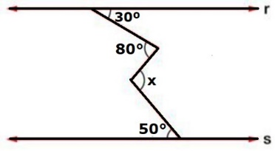

12. A figura ao lado indica três lotes de terreno com frente para a Av. Einstein e para rua Pitágoras. As divisas dos lotes são perpendiculares à rua Pitágoras. As frentes dos lotes 1, 2 e 3 para a rua Pitágoras, medem, respectivamente, 30 m, 35 m e 40 m. A frente do lote 2 para a Av. Einstein mede 49 m. Qual é a medida da frente dos lotes 1 e 3 para a Av. Einstein? (0,6)

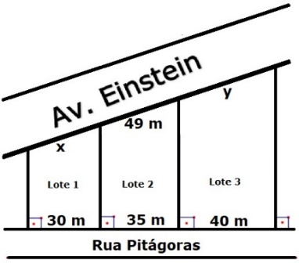

13. Calcule o perímetro do triângulo ABC, sabendo que AM é bissetriz interna desse triângulo. (0,5)

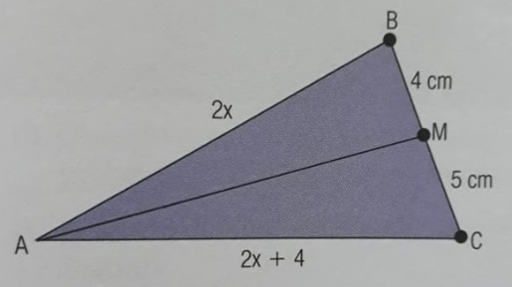

14. Calcule x e y nos triângulos, sabendo que AD é bissetriz do ângulo Â. (0,5)

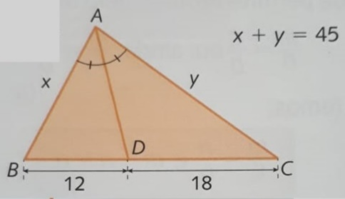

15. Sendo r//s//t e utilizando o Teorema de Tales, determine o valor de x. (0,5)

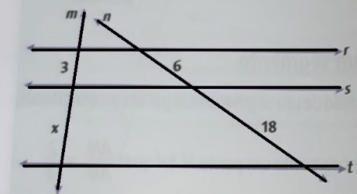

Boa prova

Meus abençoados!!!